Муниципальное дошкольное образовательное учреждение
«Детский сад №14»

Конспект занятия ФЭМП
тема: «Вместе весело считать»
ведущая образовательная область «Познавательное развитие» с интеграцией образовательных областей «Речевое развитие», «Социально – коммуникативное развитие»

Разработала: воспитатель
Авдеева Ирина Борисовна

г.п. Новоселье
Ломоносовский район
2021г.

Тема: «Вместе весело считать»

Возраст детей: 6-7 лет

Цель: Формирование элементарных математических представлений.

Задачи:
Упражнять в счете в пределах 10 в прямом и обратном порядке;
Упражнять в умении определять место числа среди других чисел ряда;
Учить составлять число 7 из двух меньших чисел;
Закреплять представление о последовательности дней недели;
Развивать умение ориентироваться на плоскости.
Создать условия для развития логического мышления, сообразительности, внимания.
Воспитывать инициативность детей.

Предварительная работа: Отгадывание загадок, решение логических задач, решение простых арифметических задач, наблюдение за календарём, индивидуальная работа по ФЭМП.

Материалы и оборудование:
Демонстрационный материал: карточки с числами от 0 до 9, числовой домик «7», карточки с изображением фигур из счетных палочек, календарь на неделю с цветными листками
и заданиями на каждый день.
Раздаточный материал: числовой домик «7» (на каждого ребенка), математические наборы, математические веера (на каждого ребенка), белый лист бумаги (на каждого ребенка), счетные палочки (на каждого ребенка), набор геометрических фигур – 7 цветных квадратов, 1 круг (на каждого ребенка).

Ход НОД
- Игровая ситуация «Календарь»
Воспитатель: Ребята, к нам на занятие пришли гости, поприветствуем их и покажем нашим гостям, какие мы внимательные, дружные, а какие мы еще? (ответы детей).
Воспитатель: Ребята, посмотрите, перед вами все цифры выстроились в ряд. Но все ли здесь в порядке? Правильно, здесь пропущена цифра 7. Как можно исправить ситуацию?
Воспитатель: Посмотрите, что у меня в руках? (Календарь). Сколько дней в этом календаре? (семь). Назовите эти дни (дети называют дни недели). Как это называется одним словом ?(неделя) Каждый день в нашем календаре имеет цвет. Назовите эти цвета. А где еще встречается такое же сочетание цветов? (радуга). Кто знает стихотворение, которое помогает запомнить расположение цветов в радуге? Ребята, а кто помнит названия сказок, где встречается число 7? А какие вы знаете поговорки с числом 7? Молодцы!
Воспитатель: Листки календаря, не простые, а волшебные. На каждом листке написано задание, которое нужно выполнить. Сколько же заданий мы должны сегодня с вами выполнить? (семь)
Воспитатель предлагает детям выполнить задания.

- Основная часть

Задание №1 «Ну-ка, друг мой, не зевай, на вопросы отвечай!»
1. Какой сегодня день недели?
2. Сколько всего дней в неделе?
3. Какой день идёт после четверга?
4. Какой день идёт перед средой?
5. Как называется пятый день недели?
6. Про какие дни недели мы говорим «рабочие дни»?
7. Как называются «выходные» дни недели?
Молодцы! Справились.

Задание № 2 «Заселим домик»
Воспитатель:
-Ребята, посмотрите, какой красивый домик! Какое число в нем живет? (7) Только вот квартиры не пронумерованы. Вам нужно их пронумеровать. В этом вам помогут мои загадки.
Воспитатель предлагает заполнить детям числовые домики, используя числа из загадок.

Я нашел в дупле у белки
6 лесных орешков мелких.
Да ещё 1 лежит,
Мхом заботливо укрыт.
Ну и белка! Вот хозяйка!
Все орешки посчитай-ка!
Воспитатель: Сколько орешков у белки? (6 и еще 1).

Пять синиц на ветку сели,
К ним две галки прилетели.
Сосчитайте быстро детки,
Сколько птиц сидит на ветке? (5 синиц и 2 галки)

Группа малышей - утят
Плавать и нырять хотят
Четверо уплыли далеко,
Три нырнули глубоко.
Сколько же утят в пруду?
Сосчитать я не могу. (4 и 3)

Три книжки у Павлушки,
Четыре – у Андрюшки.
Сколько книжек у детей?
Ну-ка, сосчитай скорей. (3 у Павлушки и 4 у Андрюшки)

Два щенка-баловника
Бегают, резвятся.
К шалунишкам пять друзей
С громким лаем мчатся.
Вместе будет веселей.
Сколько же всего друзей? (2 и 5)

В лесную школу на урок
Бежит, торопится сурок.
А в классе том уже сидят
6 пушистеньких зайчат.
Я прошу вас отвечать,
Сколько зверей учиться хотят? (1 сурок и 6 зайчат).

Воспитатель: Посмотрите, мы с весь домик заселили! Давайте с вами вспомним:
6 и 1 – это что у нас было? (орешки)
5 и 2 – это кто? (синицы и галки)
4 и 3 – это кто? (утята)
3 и 4? (книжки)
2 и 5? (щенки)
1 и 7? (1 сурок и 6 зайчат).

Воспитатель: Молодцы, ребята. Вы действительно очень внимательные.

Физкультминутка
В понедельник я купался.
А во вторник – рисовал.
В среду долго умывался
А в четверг в футбол играл (бег на месте)
В пятницу я прыгал, бегал (прыжки)
Очень долго танцевал (кружимся)
А в субботу, в воскресенье (хлопки в ладоши)
Целый день я отдыхал (дети садятся на корточки – засыпают

Задание № 3 «Назови задуманное число»
Воспитатель: У каждого из вас математический веер. Я задаю вопрос, вы думаете, ответ показываете цифрой.
- это число больше 5 на 1
- это число меньше 7 на 1
- Это число стоит между цифрами 6 и 8
- Соседи этого числа цифры 1 и 3

Задание № 4 «Запомни и сделай» (счетные палочки).
Воспитатель поочередно показывает карточки с изображением фигурок из счетных палочек. Дети считают, сколько потребуется палочек. Затем рисунок убирается, дети по памяти воспроизводят фигуру.

Задание № 5: «Математический диктант».
Под диктовку указаний дети раскладывают геометрические фигуры в разные части листа.
- В верхнем правом углу прямоугольник
- В левом верхнем углу квадрат
- В правом нижнем углу овал
- В левом нижнем углу треугольник
- Посередине круг.

Задание № 6 «Сложи цветок»
Воспитатель предлагает детям сделать свой волшебный цветок.
Воспитатель: Посмотрите, какие геометрические фигуры лежат у вас на столе? (квадраты и круг) Посчитайте, сколько квадратов? (7) Сколько кругов? (1).
Воспитатель показывает образец.
Воспитатель: Какой формы лепестки у нашего цветика? (треугольные). Как мы можем получить треугольники из наших квадратов? (сложить квадрат по диагонали) Сколько у вас должно получиться лепестков? (7). А как вы думаете, зачем нам круг? (сделать у цветка серединку).
Дети выполняют задание.

Задание № 7 п/игра «Живая неделя»

Воспитатель предлагает взять детям со стола по одной карточке с цифрами от 1 до 7. Тем, кому попалась цифра 1 – понедельник, 2 – вторник, 3 – среда, 4 – четверг, 5 – пятница, 6 – суббота ,7 – воскресенье. Дети строятся в шеренгу и выполняют команду по сигналу:
- первый день недели – руки вверх,
- второй день недели - хлопнуть в ладоши,
- третий день недели – прыгнуть,
- четвертый день недели – присесть,
- пятый день недели – повернуться вокруг себя,
- шестой день недели – крикнуть «Ура, выходные!»,
- седьмой день недели – руки на пояс,
Игровое упражнение повторяется 2-3 раза со сменой заданий.

- Рефлексия
Воспитатель: Какие молодцы! Вы все были очень внимательными, активными и старательными. Давайте вспомним, какое число было главным сегодня? Какое задание вам больше всего понравилось? Возникли ли у вас сложности при выполнении заданий?

Литература:
- Комарова Т.С., Васильева М.А.. Комплексные занятия по ФГОС в подготовительной группе
- Помораева И. А., Позина В.А. Формирование элементарных математических представлений6 Конспекты занятий: 6-7 лет. – М.: МОЗАИКА-СИНТЕ
- Ушакова О.С. Развитие речи для подготовительной группы.

Самоанализ НОД
Воспитатель: Авдеева И.Б.
Возраст детей: 6-7 лет
Тема: «Вместе весело считать»
Цель: Формирование элементарных математических представлений.
При выборе темы занятия и материалов, построении и организации занятия мною были учтены индивидуальные особенности развития детей данной группы.
Занятие проходило в оптимальном темпе, все части были связаны друг с другом.
Уровень подготовки детей к усвоению поставленных задач был достаточен.
Была проведена предварительная работа в разных видах деятельности.
Для активизации работоспособности детей, снижения утомляемости применены следующие приемы: обязательная смена деятельности детей во время занятия, игровые моменты. В ходе основной части использовались различные приемы: наглядные, практические и словесные, позволяющие решать программные задачи и поставленные проблемно-поисковые ситуации.
Активность детей была высокой и поддерживалась на протяжении всего занятия.
После каждого вида детской деятельности старалась обобщить и систематизировать деятельности детей. На протяжении всего занятия старалась побуждать детей к речевой активности с помощью вопросов.
В каждом моменте занятия ставила себе задачу направлять детей на поиск решений проблемы, на приобретение нового опыта, использовались вопросы на сообразительность и логическое мышление использовались методы, активизирующие самостоятельность и поддерживающий положительный эмоциональный настрой – все это способствовало эффективности занятия, повышению познавательной и мыслительной деятельности.
Я считаю, что поставленные задачи в ходе занятия были решены. Дети были активны. Чувствовали себя раскрепощено, со всеми заданиями справились. Получили удовлетворение от достигнутых результатов.
Планирую продолжать активную работу по формированию элементарных математических представлений, продолжать применять игровые технологии, элементы ТРИЗ.

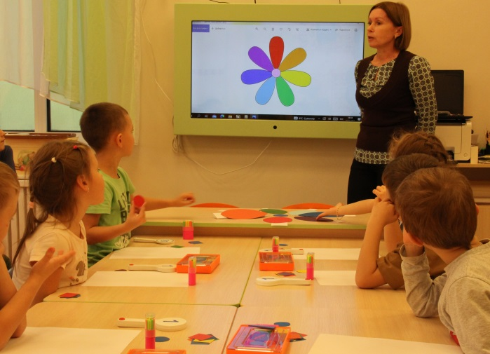 | 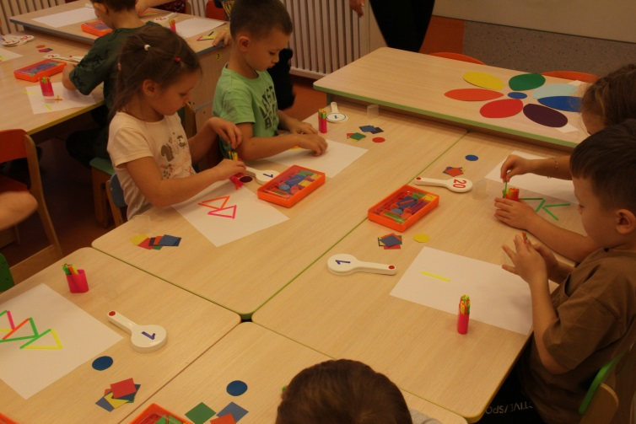
 | 



